Acquisizione completata: FGV e Hettich uniscono le forze.
Nominato nuovo CEO di FGV

L'attesa acquisizione di FGV Group da parte di Hettich Group, annunciata all'inizio di settembre, ha raggiunto la sua conclusione positiva, segnando il completamento formale dell'acquisizione (closing). Oltre alle necessarie approvazioni da parte delle autorità antitrust, sono state soddisfatte tutte le altre condizioni di chiusura per l'acquisizione. FGV e Hettich sono pronti a costruire il loro futuro nel settore della componentistica per mobili.

Entrambe le aziende si caratterizzano per la loro visione a lungo termine, l'esperienza nel settore degli accessori per mobili, la presenza nello stesso mercato di riferimento e gli stretti rapporti con i loro clienti. "Siamo due aziende a conduzione familiare con un'esperienza combinata di oltre 200 anni", afferma Jana Schönfeld, Amministratore Delegato del Gruppo Hettich. "E insieme siamo ora più di 9.000 colleghi in tutto il mondo che usano tutta la loro energia, passione e idee per realizzare il meglio per i nostri clienti ogni giorno. Queste somiglianze ci hanno ispirato e convinto a voler plasmare il nostro futuro insieme."

"Hettich e FGV si integreranno a vicenda con i loro punti di forza per sviluppare continuamente le attività commerciali esistenti e offrire ai loro clienti soluzioni a valore aggiunto ancora migliori", sottolinea il Dott. Andreas Hettich, azionista e presidente del Advisory Board del Gruppo Hettich, ora azionista al 100% del Gruppo FGV. Nell'insieme del Gruppo Hettich, Hettich e FGV rimarranno marchi e società indipendenti. I clienti di entrambe le società manterranno i loro contatti consolidati.

Una crescita congiunta e l‘affidabilità nei confronti dei clienti di Hettich e FGV è particolarmente importante anche per Uwe Kreidel. Al consolidato team di manager di FGV si unirà proprio Uwe Kreidel in qualità di CEO con effetto immediato. Oltre ai suoi oltre 30 anni di esperienza manageriale, nel settore e in Hettich, Uwe Kreidel apporterà un contributo con la sua conoscenza del mercato italiano, acquisita, tra le altre cose, nel suo ruolo di Direttore Regionale per Hettich Italia. Uwe Kreidel, nuovo CEO del Gruppo FGV, è molto entusiasta del suo nuovo ruolo e della collaborazione con il team di FGV: 'Il Gruppo Formenti e Giovenzana è un'azienda con molti ottimi dipendenti. Non vedo l'ora di contribuire alla crescita di FGV e Hettich insieme a tutti i miei colleghi. Metteremo insieme le nostre diverse competenze ed esperienze e le svilupperemo con successo, mantenendo le nostre identità, come marchi indipendenti.

Un ringraziamento speciale va a Silvana Riboldi, Responsabile delle Vendite di FGV, e a Giulia Luigetti, CFO del Gruppo FGV, che ha svolto il ruolo di CEO ad interim durante la fase di transizione dai precedenti ai nuovi azionisti. Entrambe hanno apportato un contributo significativo al successo del processo.

Il seguente materiale è disponibile per il download su www.hettich.com, menu: Premere per scaricare:

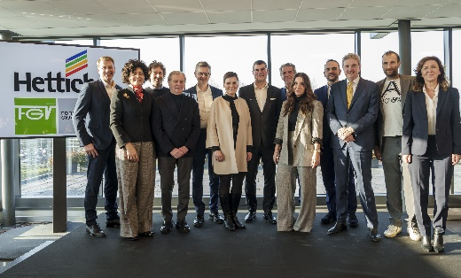

032024_a

Insieme alla cerimonia di handover a Veduggio, la sede principale del Gruppo Formenti e Giovenzana : i rappresentanti del team manageriale di FGV e Hettich con il dottor Andreas Hettich e gli azionisti uscenti di Formenti e Giovenzana e le loro famiglie. Foto: Hettich

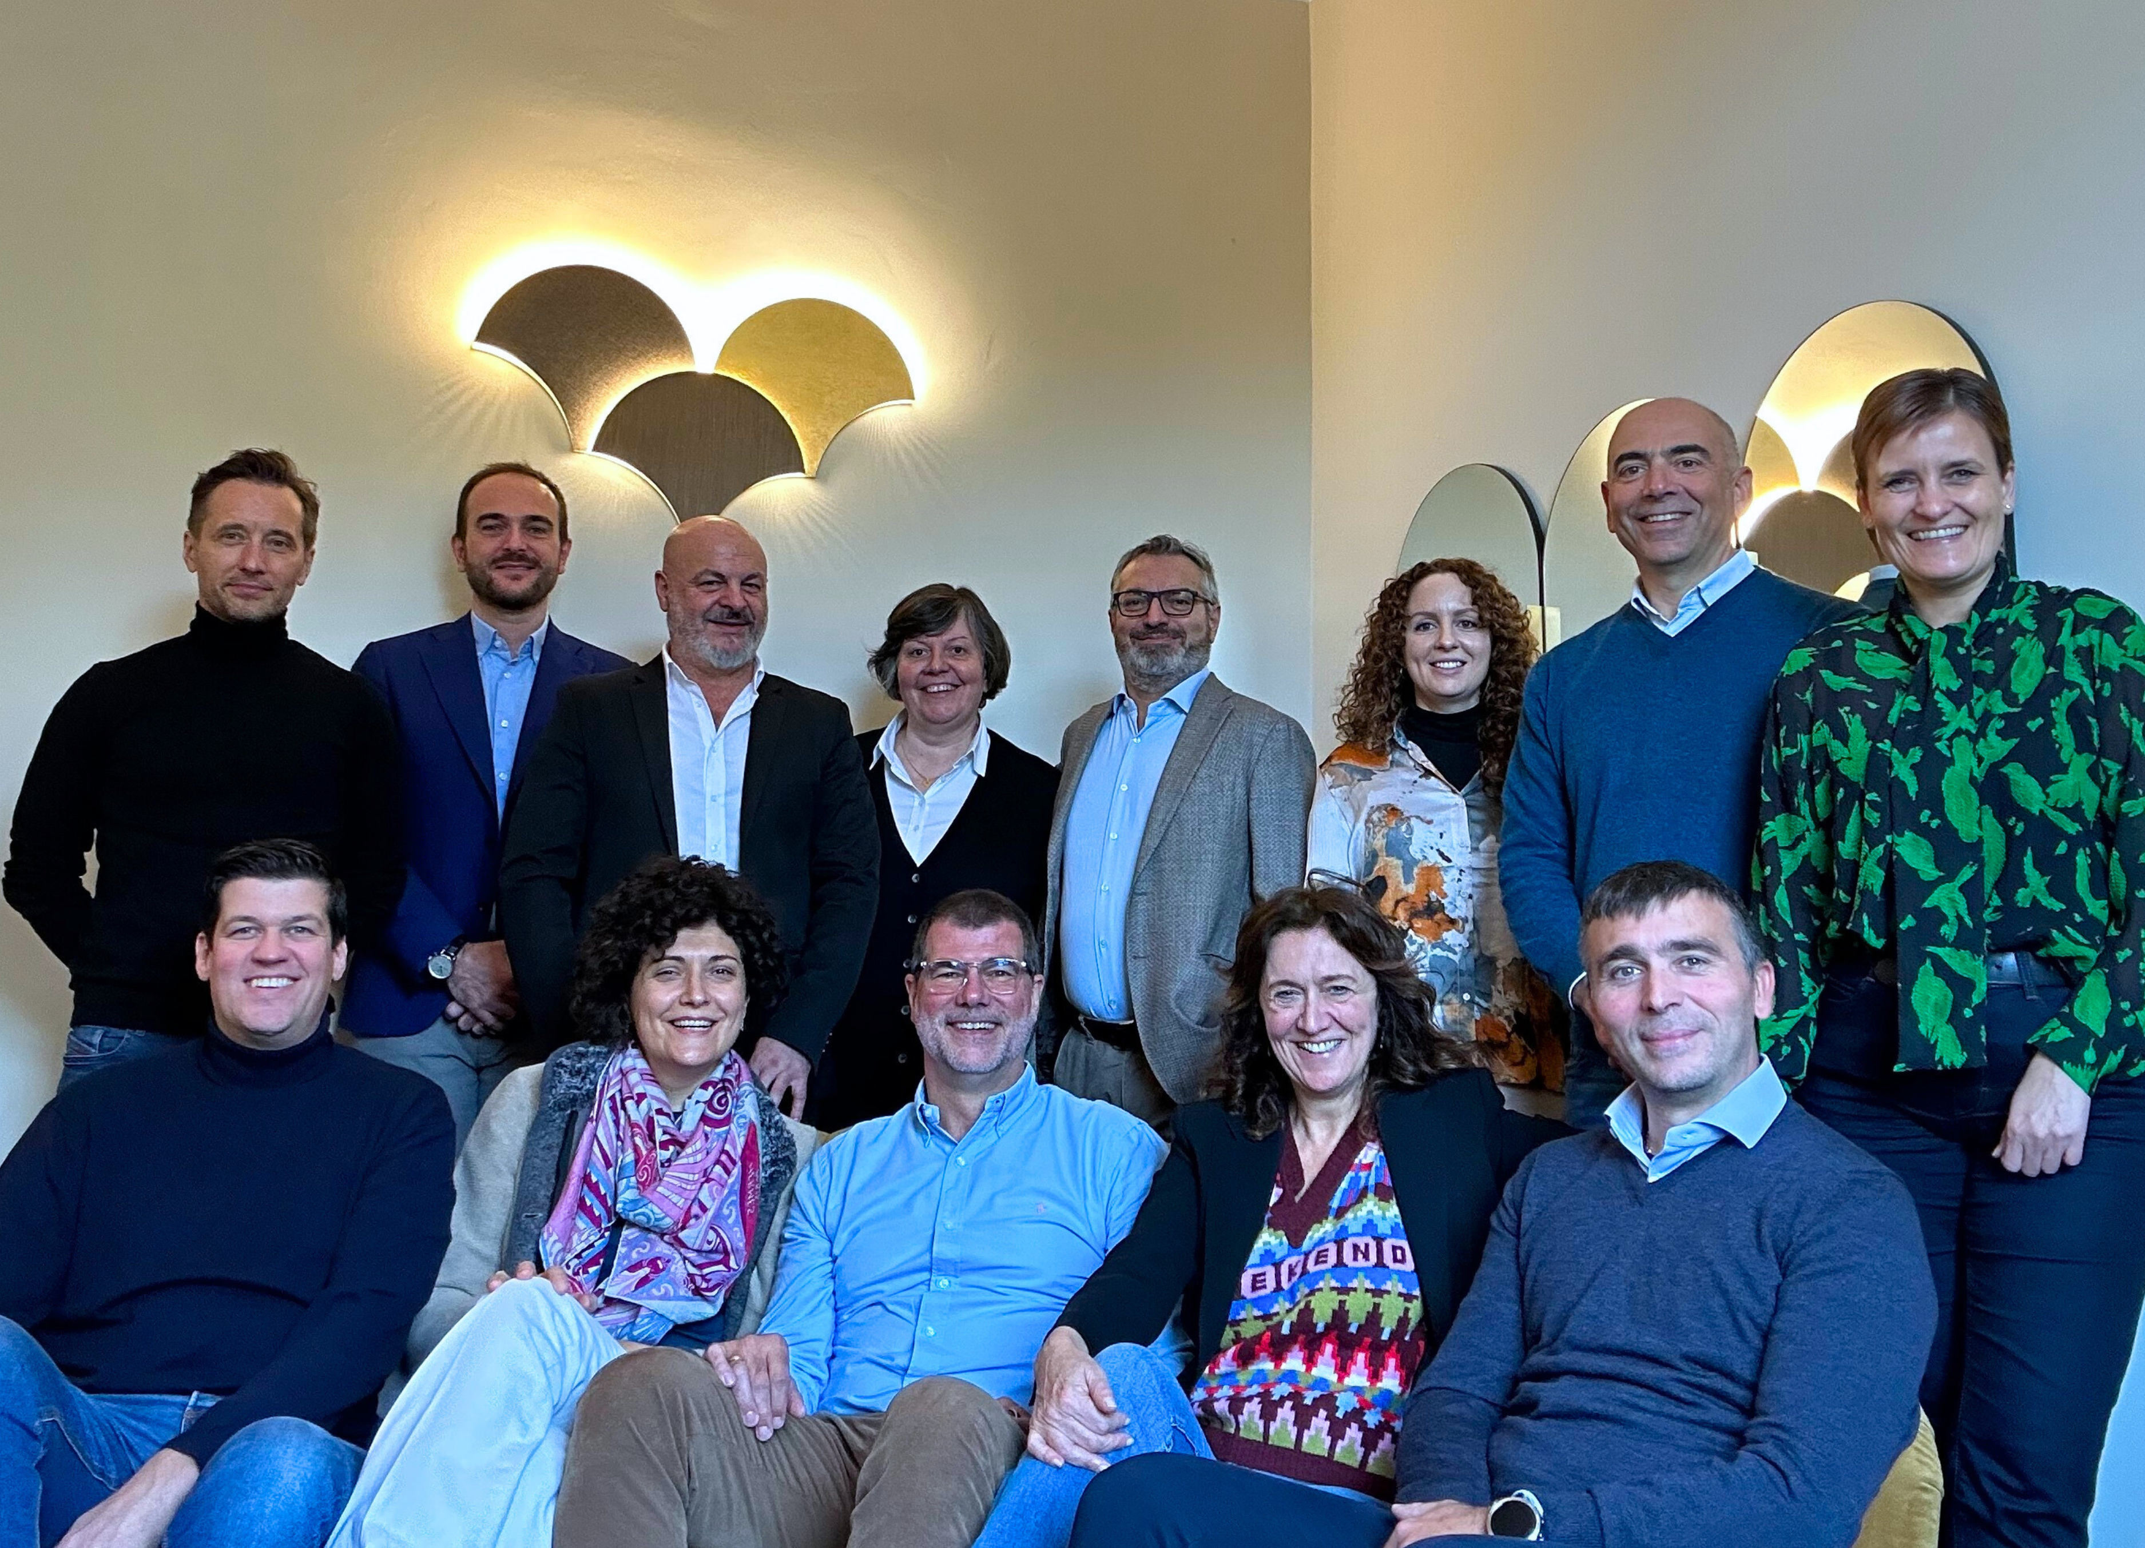

032024_b

Rappresentanti del gruppo dirigente FGV e Hettich. Foto: Hettich

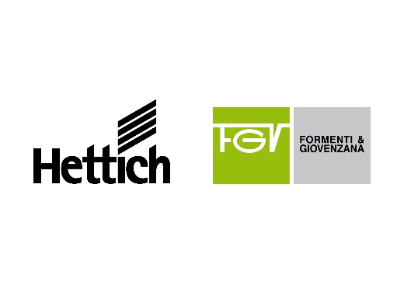

032024_c

FGV e Hettich uniscono le forze. Foto: Hettich

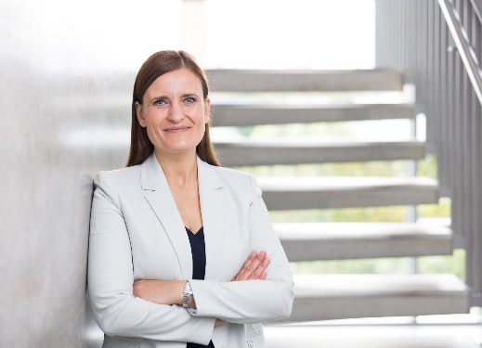

032024_d

Jana Schönfeld, Managing Director del Gruppo Hettich: "Siamo due aziende familiari con un'esperienza combinata di oltre 200 anni. E insieme siamo ora più di 9.000 colleghi in tutto il mondo che usano tutta la loro energia, passione e idee per realizzare il meglio per i nostri clienti ogni giorno. Queste somiglianze ci hanno ispirato e convinto a voler plasmare insieme il nostro futuro." Foto: Hettich

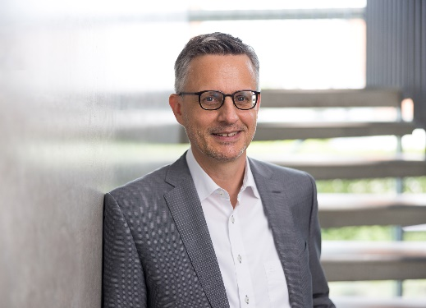
032024_e
Dr. Andreas Hettich, azionista e presidente del Advisory Board del Gruppo Hettich: "Hettich e FGV si integreranno a vicenda con i loro punti di forza al fine di sviluppare in modo continuativo le attività commerciali esistenti e offrire ai loro clienti soluzioni a valore aggiunto ancora migliori." Foto: Hettich

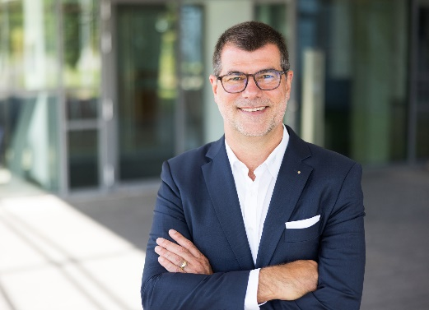
032024_f

Uwe Kreidel, nuovo CEO del Gruppo FGV: "Il Gruppo Formenti e Giovenzana è un'azienda con molti dipendenti eccezionali. Non vedo l'ora di contribuire alla crescita comune di FGV e Hettich insieme a tutti i miei colleghi. Metteremo insieme le nostre diverse competenze ed esperienze e le svilupperemo con successo, mantenendo le nostre identità, come marchi indipendenti." Foto: Hettich

Informazioni su Hettich

Fondata nel 1888, Hettich è oggi uno dei più grandi produttori di accessori per mobili sulla scena internazionale. L'azienda a conduzione familiare ha sede a Kirchlengern nel distretto di produzione di mobili della regione tedesca della Vestfalia orientale. Circa 8.000 membri del personale in quasi 80 paesi lavorano insieme per dare al settore soluzioni a prova di futuro. Promettente "It’s all in Hettich", il marchio Hettich offre un portafoglio completo di servizi costantemente e risolutamente orientato alle esigenze dei clienti di tutto il mondo. Per tradizione, la priorità assoluta è sempre stata al centro di tutto ciò che facciamo per garantire la sostenibilità a livello sociale ed ecologico. www.hettich.com

Informazioni su FGV

Qualità, innovazione e funzionalità al giusto prezzo, insieme al design e alla produzione "Made in Italy": questo è FGV.
Azienda leader nella produzione di ferramenta per mobili, FGV offre una gamma completa di prodotti. Tra questi cerniere, cassetti, guide, reggipensili, aperture alternative e sistemi scorrevoli adatti a soddisfare le più esigenti esigenze del mercato.
Fondata nel 1947 nel cuore della Brianza, a Veduggio con Colzano, FGV è oggi presente in tutti i continenti con sei siti di produzione e sette di distribuzione insieme ad una rete di oltre 70 distributori. FGV è sinonimo di innovazione nei sistemi di apertura per mobili e offre soluzioni all'avanguardia per la tua casa. Il team di Ricerca e Sviluppo si impegna a sviluppare soluzioni in cui funzionalità e design si uniscano nel migliore dei modi, mantenendo sempre una chiara attenzione al rapporto qualità-prezzo ottimale. Dalla progettazione del prodotto al controllo di qualità, dalla selezione delle attrezzature al montaggio, ogni fase di ogni processo è meticolosamente curata. Ciò consente a FGV non solo di soddisfare le esigenze dei clienti, ma crea una vera e duratura collaborazione con i nostri clienti. www.fgv.it

